Построение диаграммы Вариантов использования и диаграммы Классов

Цель: изучение основ создания диаграмм прецедентов (вариантов использования) на языке UML. Изучение основ создания диаграмм классов на языке UML, получение навыков построения диаграмм классов, применение приобретенных навыков для построения объектно-ориентированных моделей определенной предметной области.

Теоретические сведения
- Построение диаграммы. Вариантов использования
- Общие сведения о языке UML
Язык UML представляет собой общецелевой язык визуального моделирования, который разработан для спецификации, визуализации, проектирования и документирования компонентов программного обеспечения, бизнес-процессов и других систем.
Язык UML одновременно является простым и мощным средством моделирования, который может быть эффективно использован для построения концептуальных, логических и графических моделей сложных систем самого различного целевого назначения.
В языке UML используется четыре основных вида графических конструкций:
- Значки или пиктограммы. Значок представляет собой графическую фигуру фиксированного размера и формы. Примерами значков могут служить окончания связей элементов диаграмм или некоторые другие дополнительные обозначения.
- Графические символы на плоскости. Такие двумерные символы изображаются с помощью некоторых геометрических фигур и могут иметь различную высоту и ширину с целью размещения внутри этих фигур других конструкций языка UML.
Наиболее часто внутри таких символов помещаются строки текста, которые уточняют семантику или фиксируют отдельные свойства соответствующих элементов языка UML. Информация, содержащаяся внутри фигур, имеет важное значение для конкретной модели проектируемой системы, поскольку регламентирует реализацию соответствующих элементов в программном коде.
- Пути, которые представляют собой последовательности из отрезков линий, соединяющих отдельные графические символы. При этом концевые точки отрезков линий должны обязательно соприкасаться с геометрическими фигурами, служащими для обозначения вершин диаграмм, как принято в теории графов. С концептуальной точки зрения путям в языке UML придается особое значение, поскольку они являются простыми топологическими сущностями.
- Строки текста. Служат для представления различных видов информации в некоторой грамматической форме. Предполагается, что каждое использование строки текста должно соответствовать синтаксису в нотации языка UML, посредством которого может быть реализован грамматический разбор этой строки.
При графическом изображении диаграмм следует придерживаться следующих основных рекомендаций:
- Каждая диаграмма должна служить законченным представлением соответствующего фрагмента моделируемой предметной области.
- Все сущности на диаграмме модели должны быть одного концептуального уровня. Здесь имеется в виду согласованность не только имен одинаковых элементов, но и возможность вложения отдельных диаграмм друг в друга для достижения полноты представлений.
- Вся информация о сущностях должна быть явно представлена на диаграммах. Речь идет о том, что, хотя в языке UML при отсутствии некоторых символов на диаграмме могут быть использованы их значения по умолчанию (например, в случае неявного указания видимости

атрибутов и операций классов), необходимо стремиться к явному указанию свойств всех элементов диаграмм.
- Диаграммы не должны содержать противоречивой информации. Противоречивость модели может служить причиной серьезнейших проблем при ее реализации и последующем использовании на практике. Например, наличие замкнутых путей при изображении отношений агрегирования или композиции приводит к ошибкам в программном коде, который будет реализовывать соответствующие классы. Наличие элементов с одинаковыми именами и различными атрибутами свойств в одном пространстве имен также приводит к неоднозначной интерпретации и может служить источником проблем.
- Диаграммы не следует перегружать текстовой информацией. Принято считать, что визуализация модели является наиболее эффективной, если она содержит минимум пояснительного текста.
- Каждая диаграмма должна быть самодостаточной для правильной интерпретации всех ее элементов и понимания семантики всех используемых графических символов.
- Количество типов диаграмм для конкретной модели приложения не является строго фиксированным.
- Диаграмма вариантов использования (usecase diagram)
Разработка диаграммы вариантов использования преследует цели:
- Определить общие границы и контекст моделируемой предметной области на начальных этапах проектирования системы.
- Сформулировать общие требования к функциональному поведению проектируемой системы.
- Разработать исходную концептуальную модель системы для ее последующей детализации в форме логических и физических моделей.
- Подготовить исходную документацию для взаимодействия разработчиков системы с ее заказчиками и пользователями.
Суть данной диаграммы состоит в следующем: проектируемая система представляется в виде множества сущностей или актеров, взаимодействующих с системой с помощью так называемых вариантов использования.
При этом актером (actor) или действующим лицом называется любая сущность, взаимодействующая с системой извне. Это может быть человек, техническое устройство, программа или любая другая система, которая может служить источником воздействия на моделируемую систему так, как определит сам разработчик.
В свою очередь, вариант использования (usecase) служит для описания сервисов, которые система предоставляет актеру. Другими словами, каждый вариант использования определяет некоторый набор действий, совершаемый системой при диалоге с актером. При этом ничего не говорится о том, каким образом будет реализовано взаимодействие актеров с системой.
В самом общем случае, диаграмма вариантов использования представляет собой граф специального вида, который является графической нотацией для представления конкретных вариантов использования, актеров, возможно некоторых интерфейсов, и отношений между этими элементами.
Вариант использования (use case) – конструкция или стандартный элемент языка UML, который применяется для спецификации общих особенностей поведения системы или любой другой сущности предметной области без рассмотрения внутренней структуры этой сущности. Каждый вариант использования определяет последовательность действий, которые должны быть выполнены проектируемой системой при взаимодействии ее с соответствующим актером.
Диаграмма вариантов может дополняться пояснительным текстом, который раскрывает смысл или семантику составляющих ее компонентов.
Такой пояснительный текст получил название примечания или сценария.
Отдельный вариант использования обозначается на диаграмме эллипсом, внутри которого содержится его краткое название или имя в форме глагола с пояснительными словами.

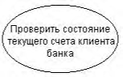
Актер (actor) представляет собой любую внешнюю по отношению к моделируемой системе сущность, которая взаимодействует с системой и использует ее функциональные возможности для достижения определенных целей или решения частных задач. При этом актеры служат для обозначения согласованного множества ролей, которые могут играть пользователи в процессе взаимодействия с проектируемой системой. Каждый актер может рассматриваться как некая отдельная роль относительно конкретного варианта использования. Стандартным графическим обозначением актера на диаграммах является фигурка «человечка», под которой записывается конкретное имя актера.
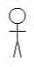
Интерфейс (interface) служит для спецификации параметров модели, которые видимы извне без указания их внутренней структуры. В языке UML интерфейс является классификатором и характеризует только ограниченную часть поведения моделируемой сущности. Применительно к диаграммам вариантов использования, интерфейсы определяют совокупность операций, которые обеспечивают необходимый набор сервисов или функциональности для актеров. Интерфейсы не могут содержать ни атрибутов, ни состояний, ни направленных ассоциаций. Они содержат только операции без указания особенностей их реализации.
На диаграмме вариантов использования интерфейс изображается в виде маленького круга, рядом с которым записывается его имя.
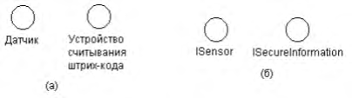
В качестве имени может быть существительное, которое характеризует соответствующую информацию или сервис (например, «датчик», «сирена», «видеокамера»), но чаще строка текста (например, «запрос к базе данных», «форма ввода», «устройство подачи звукового сигнала»).
Если имя записывается на английском, то оно должно начинаться с заглавной буквы I, например, ISecurelnformation, ISensor.

Графический символ отдельного интерфейса может соединяться на диаграмме сплошной линией с тем вариантом использования, который его поддерживает. Сплошная линия в этом случае указывает на тот факт, что связанный с интерфейсом вариант использования должен реализовывать все операции, необходимые для данного интерфейса, а возможно и больше.
Кроме этого, интерфейсы могут соединяться с вариантами использования пунктирной линией со стрелкой, означающей, что вариант использования предназначен для спецификации только того сервиса, который необходим для реализации данного интерфейса.
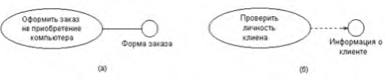
Примечания (notes) в языке UML предназначены для включения в модель произвольной текстовой информации, имеющей непосредственное отношение к контексту разрабатываемого проекта. В качестве такой информации могут быть комментарии разработчика (например, дата и версия разработки диаграммы или ее отдельных компонентов), ограничения (например, на значения отдельных связей или экземпляры сущностей) и помеченные значения.

Применительно к диаграммам вариантов использования примечание может носить самую общую информацию, относящуюся к общему контексту системы.
Графически примечания обозначаются прямоугольником с «загнутым» верхним правым уголком. Внутри прямоугольника содержится текст примечания. Примечание может относиться к любому элементу диаграммы, в этом случае их соединяет пунктирная линия. Если примечание относится к нескольким элементам, то от него проводятся, соответственно, несколько линий. Разумеется, примечания могут присутствовать не только на диаграмме вариантов использования, но и на других канонических диаграммах.
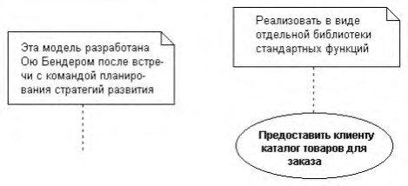
- Отношения на диаграмме вариантов использования

Между компонентами диаграммы вариантов использования могут существовать различные отношения, которые описывают взаимодействие экземпляров одних актеров и вариантов использования с экземплярами других актеров и вариантов.
Один актер может взаимодействовать с несколькими вариантами использования. В этом случае этот актер обращается к нескольким сервисам данной системы. В свою очередь один вариант использования может взаимодействовать с несколькими актерами, предоставляя для всех них свой сервис. Следует заметить, что два варианта использования, определенные для одной и той же сущности, не могут взаимодействовать друг с другом, поскольку каждый из них самостоятельно описывает законченный вариант использования этой сущности. Более того, варианты использования всегда предусматривают некоторые сигналы или сообщения, когда взаимодействуют с актерами за пределами системы. В то же время могут быть определены другие способы для взаимодействия с элементами внутри системы.
В языке UML имеется несколько стандартных видов отношений между актерами и вариантами использования:
- Отношение ассоциации (association relationship)
Отношение ассоциации является одним из фундаментальных понятий в языке UML и в той или иной степени используется при построении всех графических моделей систем в форме канонических диаграмм.
Применительно к диаграммам вариантов использования оно служит для обозначения специфической роли актера в отдельном варианте использования. Другими словами, ассоциация специфицирует семантические особенности взаимодействия актеров и вариантов использования в графической модели системы. Таким образом, это отношение устанавливает, какую конкретную роль играет актер при взаимодействии с экземпляром варианта использования. На диаграмме вариантов использования, так же, как и на других диаграммах, отношение ассоциации обозначается сплошной линией между актером и вариантом использования. Эта линия может иметь дополнительные условные обозначения, такие, например, как имя и кратность.

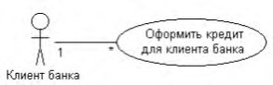
- Отношение расширения (extend relationship)

Отношение расширения определяет взаимосвязь экземпляров отдельного варианта использования с более общим вариантом, свойства которого определяются на основе способа совместного объединения данных экземпляров.
Так, если имеет место отношение расширения от варианта использования А к варианту использования В, то это означает, что свойства экземпляра варианта использования В могут быть дополнены благодаря наличию свойств у расширенного варианта использования А.
Отношение расширения между вариантами использования обозначается пунктирной линией со стрелкой (вариант отношения зависимости), направленной от того варианта использования, который является расширением для исходного варианта использования. Данная линия со стрелкой помечается ключевым словом «extend» («расширяет»)
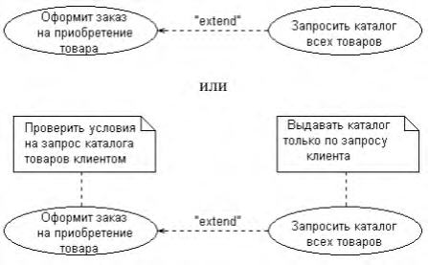
Отношение расширения отмечает тот факт, что один из вариантов использования может присоединять к своему поведению некоторое дополнительное поведение, определенное для другого варианта использования.
Один из вариантов использования может быть расширением для нескольких базовых вариантов, а также иметь в качестве собственных расширений несколько других вариантов. Базовый вариант использования может дополнительно никак не зависеть от своих расширений.
- Отношение обобщения (generalization relationship)
Отношение обобщения служит для указания того факта, что некоторый вариант использования А может быть обобщен до варианта использования В.
В этом случае вариант А будет являться специализацией варианта В. При этом В называется предком или родителем по отношению А, а вариант А – потомком по отношению к варианту использования В. Следует подчеркнуть, что потомок наследует все свойства и поведение своего родителя, а также может быть дополнен новыми свойствами и особенностями поведения.
Графически данное отношение обозначается сплошной линией со стрелкой в форме незакрашенного треугольника, которая указывает на родительский вариант использования. Эта линия со стрелкой имеет специальное название – стрелка «обобщение».
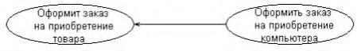
Отношение обобщения между вариантами использования применяется в том случае, когда необходимо отметить, что дочерние варианты использования обладают всеми атрибутами и
особенностями поведения родительских вариантов. При этом дочерние варианты использования участвуют во всех отношениях родительских вариантов. В свою очередь, дочерние варианты могут наделяться новыми свойствами поведения, которые отсутствуют у родительских вариантов использования, а также уточнять или модифицировать наследуемые от них свойства поведения.
Между отдельными актерами также может существовать отношение обобщения. Данное отношение является направленным и указывает на факт специализации одних актеров относительно других. Например, отношение обобщения от актера А к актеру В отмечает тот факт, что каждый экземпляр актера А является одновременно экземпляром актера В и обладает всеми его свойствами. В этом случае актер В является родителем по отношению к актеру А, а актер А, соответственно, потомком актера В. При этом актер А обладает способностью играть такое же множество ролей, что и актер В.
Графически данное отношение также обозначается стрелкой обобщения, т. е. сплошной линией со стрелкой в форме незакрашенного треугольника, которая указывает на родительского актера.
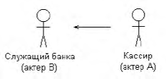

- Отношение включения (include relationship)
Отношение включения между двумя вариантами использования указывает, что некоторое заданное поведение для одного варианта использования включается в качестве составного компонента последовательность поведения другого варианта использования. Данное отношение является направленным бинарным отношением в том смысле, что пара экземпляров вариантов использования всегда упорядочена в отношении включения.
Отношение включения, направленное от варианта использования А к варианту использования В, указывает, что каждый экземпляр варианта А включает в себя функциональные свойства, заданные для варианта В. Эти свойства специализируют поведение соответствующего варианта А на данной диаграмме. Графически данное отношение обозначается пунктирной линией со стрелкой (вариант отношения зависимости), направленной от базового варианта использования к включаемому. При этом данная линия со стрелкой помечается ключевым словом «include» («включает»)
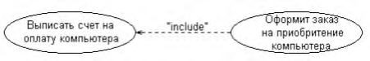

- Построение диаграммы Классов
Диаграмма классов является одной из канонических диаграмм UML, создаваемой для визуализации структурированной статической модели предметной области. Этот вид диаграмм представляет собой графическое изображение объектов – классов с присущими им атрибутами, операциями и различных отношений между классами.
- Классы
Класс (class) служит для обозначения множества объектов, обладающих функциональным набором одинаково описывающих параметров (атрибутов), реализуемых операций и однотипными отношениями с объектами других классов.
На диаграмме класс изображается габаритной прямоугольной рамкой, которая дополнительно может быть разделена горизонтальными линиями на секции, каждая из которых предназначена для указания имени, атрибутов (свойств) и реализуемых операций объектов данного класса.

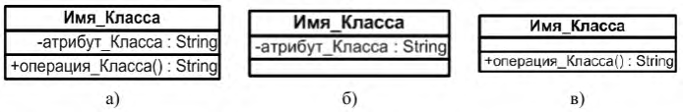
Имя класса является обязательным элементом в его обозначении и должно быть уникальным (хотя бы в пределах пакета), имеющее непосредственное отношение к контексту моделируемой предметной области.
В соответствии с принятым в языке UML общим соглашением в качестве имени класса используются существительные и прилагательные, каждое из которых начинается с заглавной буквы, записанные без пробелов. Например, в качестве имен классов могут быть использованы профессиональные термины: «Сотрудник», «Компания», «Руководитель», «Клиент», «Продавец»,
«Менеджер», «Офис», «Покупатель», «Датчик_Температуры» и др. Такое имена классов являются простыми.
Иногда возникает необходимость в явном указании пакета, к которому относится данный класс. С этой целью в условном обозначении перед именем класса указывается имя пакета и специальный символ разделитель – двойное двоеточие "::". Такое имя класса является квалифицированным. Текстовая строка имени класса в этом случае записывается в формате
<Имя_пакета>::<Имя_класса>. Например, если определен пакет с именем «Банк», то имя класса
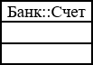
«Счет» может быть записано так.
- Атрибуты классов
Содержательной характеристикой класса является атрибут, содержащий множество значений, которые могут принимать отдельные объекты этого класса. При этом, класс может иметь любое число атрибутов или не иметь ни одного. Так, например, атрибутами класса «Усилитель» являются частотный диапазон, выходная мощность, коэффициент нелинейных искажений, уровень шума и т. д.
Запись атрибута также представляет собой отдельную строку текста, содержащую обязательное имя, в котором обычно каждое слово пишется с заглавной буквы, за исключением первого, например, name (имя) или birth_Date (дата_Рождения).
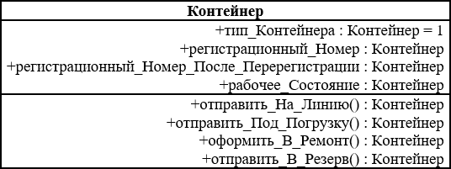
Например, указаны атрибуты класса Контейнер, в качестве которых выступают атрибут тип_Контейнера, атрибут регистрационный_Номер_Контейнера, регистрационный_Номер_После_Перерегистрации, рабочее_Состояние.
Качественной характеристикой описания элементов класса является квантор видимости атрибута – потенциальная возможность других объектов модели оказывать влияние на отдельные аспекты поведения данного класса.
Эта характеристика может принимать одно из трех возможных значений и, соответственно, отображается при помощи специальных символов: символ "+" (public) обозначает атрибут с областью видимости типа общедоступный; атрибут с этой областью видимости доступен или виден из любого другого класса пакета, в котором определена диаграмма; например, для класса Class_1 указан атрибут общедоступного типа, символ "#" (protected) обозначает атрибут с областью

видимости типа защищенный; атрибут с этой областью видимости недоступен или невиден для всех классов, за исключением подклассов данного класса; например, для класса Class_2 указан атрибут защищенного типа; символ "-" (private) обозначает атрибут с областью видимости типа закрытый; атрибут с этой областью видимости недоступен или невиден для всех классов без исключения; например, для класса Class_3 указан атрибут защищенного типа;
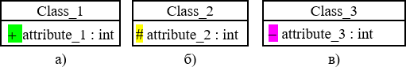
Квантор видимости при описании атрибутов может быть опущен, что будет означать тот факт, что видимость атрибута не указывается.
- Операции классов
Операция (operation) класса – это реализация услуги, которая может быть запрошена у любого объекта данного класса, чтобы вызвать определенное его поведение. Класс может иметь любое число операций либо не иметь ни одной. Так автомобиль может перемещаться по грунту, корабль – перемещаться по воде, компьютер – производить вычисления.
Представление полного синтаксиса записи операций класса также подчиняется определенным синтаксическим правилам: каждой операции класса соответствует отдельная строка, которая состоит из квантора видимости операции, обязательного имени операции, выражения типа возвращаемого операцией значения и, возможно, строки-свойства данной операции:
< квантор видимости >< имя операции > (список параметров) : < выражение типа возвращаемого значения >{строка-свойство}
Квантор видимости, как и в случае атрибутов класса, может принимать одно из трех возможных значений и, соответственно, также отображается при помощи специального символа.
Для именования операции используются короткие глагольные конструкции, описывающие некоторое поведение класса, которому принадлежит операция. Обычно каждое слово в имени операции пишется с заглавной буквы, за исключением первого.
Например, запись +создать() – может обозначать абстрактную операцию по созданию отдельного объекта класса, которая является общедоступной и не содержит формальных параметров, запись +нарисовать(форма: Многоугольник = прямоугольник, цвет_заливки: Color = (О, О, 255)) – может обозначать операцию по изображению на экране монитора прямоугольной области синего цвета, если не указываются другие значения в качестве аргументов данной операции.
(список–параметров) содержит необязательные аргументы, синтаксис которых совпадает с синтаксисом атрибутов;
< выражение типа возвращаемого значения > является необязательной спецификацией и зависит от конкретного языка программирования;
{строка-свойство} показывает значения свойств, которые применяются к данной операции.
Например, запись запросить_Cчет_Клиента(номер_счета:Integer) – обозначает операцию по установлению наличия средств на текущем счете клиента банка. При этом аргументом данной операции является номер счета клиента, который записывается в виде целого числа (например,
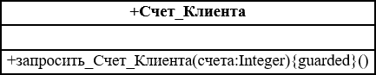
«123456»).
Квантор видимости для операции может быть опущен. В этом случае его отсутствие означает, что видимость операции не указывается.
- Отношения между классами
Классы на диаграмме связываются различными типами отношений. При этом совокупность типов таких отношений фиксирована в языке UML и предопределена их семантикой.
  - Отношение зависимости

Отношением зависимости (dependency relationship) называют связь по использованию, когда изменение в спецификации одного класса может повлиять на поведение другого. Отношение зависимости используется в такой ситуации, когда некоторое изменение одного элемента модели может потребовать изменения другого зависимого от него элемента модели. Отношение зависимости графически изображается пунктирной линией между соответствующими элементами со стрелкой на одном из ее концов, направленной к той сущности, от которой зависит данная сущность. Например, некая сущность Класс_2 использует другую сущность Класс_1.
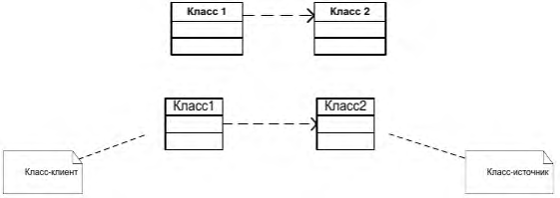
В качестве класса-клиента и класса-источника зависимости может выступать множество элементов модели. В этом случае одна линия со стрелкой, выходящая от источника зависимости, расщепляется в некоторой точке на несколько отдельных линий, каждая из которых имеет отдельную стрелку для класса-клиента.
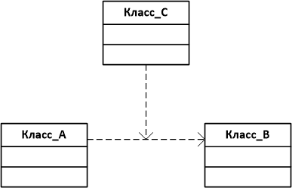
Например, если функционирование сущности Класс_С зависит от особенностей реализации сущностей Класс_А и Класс_Б, то данная зависимость может быть изображена следующим образом.
  - Отношение ассоциации
Ассоциацией (association relationship) называется структурная связь, показывающая, что объекты одного класса некоторым образом связаны с объектами другого или того же самого класса. Ассоциация может отображаться графически линией со стрелкой (маркером в виде треугольника), показывающей направление следования классов и кратность – количество объектов, связанных отношением. Отсутствие стрелки рядом с именем ассоциации означает, что порядок
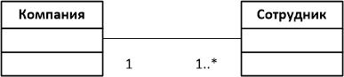
следования классов в рассматриваемом отношении не определен
Так, в примере кратность «1» для класса «Компания» означает, что каждый сотрудник может работать только в одной компании. Кратность «1..*» для класса «Сотрудник» означает, что в каждой компании могут работать несколько сотрудников, общее число которых заранее неизвестно и ничем не ограничено.
Специальной формой или частным случаем отношения ассоциации является отношение агрегации, которое, в свою очередь, тоже имеет специальную форму – отношение композиции (см. пункт 3.4.4).
  - Отношение агрегации

Отношение агрегации (generalization relationship) имеет место между несколькими классами в том случае, если один из классов представляет собой некоторую сущность, включающую в себя в качестве составных частей другие сущности.
Данное отношение имеет фундаментальное значение для описания структуры сложных систем, поскольку применяется для представления системных взаимосвязей типа «часть – целое».
Это отношение по своей сути описывает декомпозицию или разбиение сложной системы на более простые составные части, которые также могут быть подвергнуты декомпозиции, если в этом возникнет необходимость в последующем.
Так, автомобиль состоит из кузова, двигателя, трансмиссии и т.п., а в состав приемопередающего устройства входят передатчик, приемник и антенно-фидерное устройство.
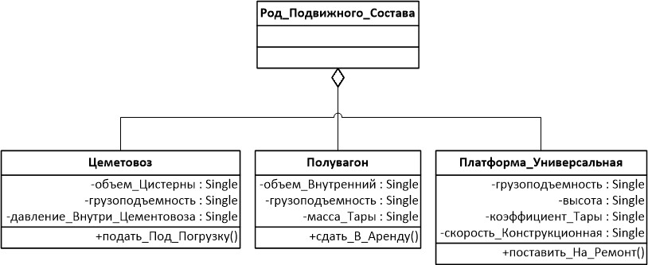
Графически отношение агрегации изображается сплошной линией, один из концов которой представляет собой геометрическую фигуру – ромб. Этот ромб указывает на тот из классов, который представляет собой «целое».
Примером отношения агрегации может служить деление класса Аналитическая_информация на составные части: Отчет_по_грузу, Отчет_по_контейнерам, Отчет_по_тарифам.
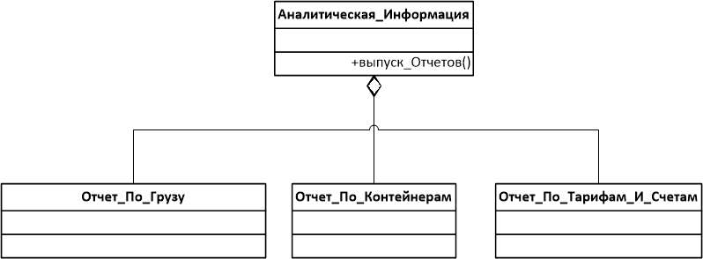
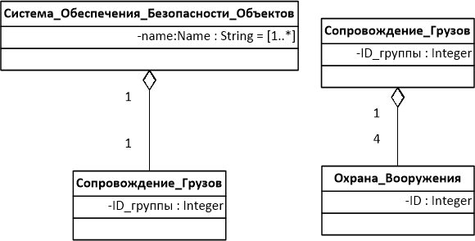
Отношение агрегации обладает кратностью. Так, класс Система_обеспечения_безопасности_объектов может содержать содержит одну подсистему Сопровождение_грузов, которая в свою очередь может содержать, например, четыре класса Охрана_вооруженная, каждый из которых может принадлежать лишь одному классу Сопровождение_грузов.
  - Отношение композиции
Отношение композиции (realization relationship) служит для выделения специальной формы отношения «часть-целое», при которой составляющие части в некотором смысле находятся внутри целого.
Специфика взаимосвязи между ними заключается в том, что части не могут выступать в отрыве от целого, т. е. с уничтожением целого уничтожаются и все его составные части.

Графически отношение композиции изображается сплошной линией, один из концов которой представляет собой закрашенный внутри ромб. Этот ромб указывает на тот из классов, который представляет собой класс-композицию или «целое».
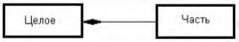
Применительно к классу Заказ_на_перевозку_грузов отношение композиции может иметь следующий вид.
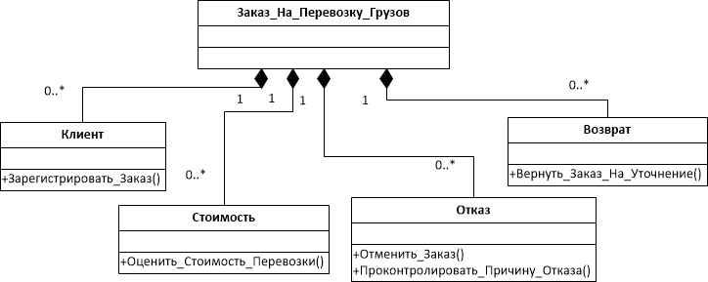
  - Отношение обобщения
Отношение обобщения (генерализация) является обычным таксономическим отношением между более общим элементом (класс-предок) и более частным или специальным элементом (класс-потомок).
Применительно к диаграмме классов данное отношение описывает иерархическое строение классов и наследование их свойств и поведения. При этом предполагается, что класс-потомок обладает всеми свойствами и поведением класса-предка, а также имеет свои собственные свойства и поведение, которые отсутствуют у класса-предка.
На диаграммах отношение обобщения обозначается сплошной линией с треугольной стрелкой на одном из концов, направленной на более общий класс (класс-предок или суперкласс) от более специального класса (класса-потомка или подкласса).
Как правило, на диаграмме может указываться несколько линий для одного отношения обобщения, что отражает его таксономический характер. В этом случае более общий класс разбивается на подклассы одним отношением обобщения, например, так, как показано на рис. 14.
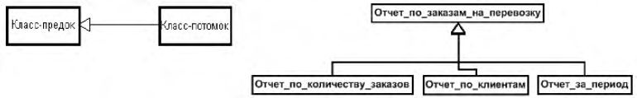
В этом случае данные отдельные линии изображаются сходящимися к единственной стрелке, имеющей с ними общую точку пересечения. Родительский Класс Отчет_По_Заказам_На_Перевозку имеет три потомка Отчет_По_Количеству_Заказов, Отчет_По_Клиентам, Отчет_За_Период, которые наследуют структуру и поведение родительского класса.

Для связей обобщения язык UML содержит ограничения. В большинстве случаев ограничение размещается рядом с элементом и заключается в фигурные скобки, например {complete}.
В качестве ограничений могут быть использованы следующие ключевые слова языка UML:
- {complete} означает, что в данном отношении обобщения специфицированы все классы-потомки, и других классов-потомков у данного класса-предка быть не может.
Например, класс Клиент_банка является предком для двух классов: Физическое_лицо и Компания, и других классов-потомков он не имеет.

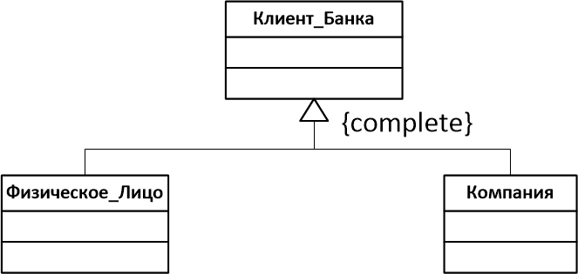
На соответствующей диаграмме классов это можно указать явно, записав рядом с линией обобщения данную строку-ограничение.
- {incomplete} означает тот факт, что на диаграмме указаны в обобщении не все классы-потомки. В последующем, возможно, восполнить их перечень, не изменяя уже построенную диаграмму.
- {disjoint} означает тот факт, что классы-потомки не могут содержать объектов, одновременно являющихся экземплярами двух или более классов.
В приведенном выше примере это условие также выполняется, поскольку предполагается, что никакое конкретное физическое лицо не может являться одновременно и конкретной компанией. В этом случае рядом с линией обобщения можно записать данную строку-ограничение.
- {overlapping} означает, что отдельные экземпляры классов-потомков могут принадлежать одновременно нескольким классам.
Например, класс Транспорт может быть специализирован путем создания подклассов Наземный_Транспорт и Водный_Транспорт, автомобиль – амфибия относится к обоим класса

